Quaresma Justinien 2022-2023 TD2 ES

Rapport de stages,
Spécialité mineure : préparation physique,

Spécialité majeure : football



Sommaire

Introduction………………………………p2
Présentation de la structure de majeure …………p2
Présentation de la structure de mineure………….p3
Corps du rapport…………………………p4
Rapport de stage majeur ………………………...p4
Rapport de stage mineur…………………………p15
Conclusion………………………………...p28
Remerciements……………………………p28
Bibliographie/Webographie…………….. p29
Dans le cadre de notre Licence 2, j’ai réalisé deux stages. Ces deux stages, en parallèle des différents cours pratiques et théoriques suivis à la faculté, m’ont permis de développer mes connaissances et compétences dans chacun des domaines des stages et m’ont aidé à me rendre encore plus compte de ce qu’était le travail en milieu sportif.

L’Entente Sportive St Cerbouillé

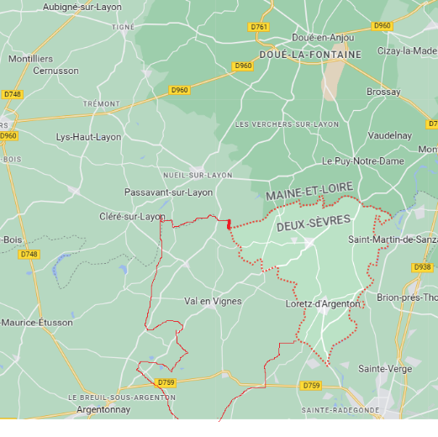
J’ai réalisé mon stage majeur au sein du club de football de l’Entente Sportive de St Cerbouillé (ESSC). L’ESSC est un club issu d’une fusion. Il regroupe les villes de Val en Vigne (79) et de Loretz d’Argenton (79).
Cette fusion a eu lieu en 1997. Aujourd’hui, le club compte 206 licenciés toutes catégories confondues. Son président est Tanguy Hervé, et deux personnes sont employés au club, mon tuteur de stage, Matthieu Tocreau, coach de l’équipe fanion et Responsable Technique Jeune, et Mathis Boisson, qui est en apprentissage BPJEPS.
Au niveau des installations et équipements, le club dispose de deux stades, un situé à Cersay et un situé à Bouillé-Loretz. Ces deux stades appartiennent à chacune des communes respectives. Le club dispose aussi de matériel classique comme des ballons, coupelles cerceaux, jalons, mannequins… Il dispose aussi de deux buts amovibles à Cersay et un seul à Bouillé-Loretz.
Historique du club :
1997-1998 : fusion, début de l’ESSC
2012-2013 : champion de Départementale 2
2014-2015 : vainqueur de la coupe des Deux-Sèvres
2017-2018 : montée en Régional 3


Le Stade Poitevin Tennis


J’ai réalisé mon stage mineur au sein du Stade Poitevin Tennis. Ce club de tennis est situé à Poitiers (86) Le Stade Poitevin Tennis est directement lié au Stade Poitevin Omnisport.
Ce club de tennis a été fondé en 1900 sous l’appellation, Les Amis de Stade Poitevin Tennis. Le club compte aujourd’hui 500 adhérents (source : ADOC). Son président est Jean Jacques Racotohassy, et le club compte 9 salariés, qui sont secrétaires, éducateurs, préparateur physique ou responsable de la restauration.
Concernant les installations, le club est très bien équipé. Il possède 4 courts couverts isolés et chauffés en Greenset, 3 terrains de terres battues artificielles extérieures, 2 bétons poreux extérieurs et 3 terrains de Padel. Avec cela, le club dispose d’un club house avec un bar, un affichage TV, une salle de réunion, une salle de restauration avec terrasse extérieure, un secrétariat, des vestiaires et sanitaires. Il faut rajouter que le club travaille avec un cordeur de Poitiers, très souvent présent au club et qui dispose de son propre local à côté du club house. De plus, le club est idéalement situé, puisqu’à quelques mètres se situe le Comité Départemental de tennis de la Vienne avec 3 courts couverts.
Le club peut aussi compter sur de nombreux partenaires institutionnels, comme la région Nouvelle-Aquitaine ou le département de la Vienne. Et des partenaires économiques comme Technifibre leur équipementier ou encore le Futuroscope, le Crédit Agricole, Vitalis et bien d’autres.
Le club dispose d’une cellule de performance permettant à certains jeunes de s’entraîner encore un peu plus par rapport aux séances quotidiennes. Il y a aussi une section sportive tennis qui fonctionne avec le collège du Jardin des Plantes de Poitiers et le collège Isaac de l’Etoile.
Et pour finir le club organise un tournoi annuel : l’Open masculin 86, qui tous les ans voit passer plusieurs joueurs classés en France et même certain classés mondialement. Cette année, c’est Sascha Gueymard-Wayenburg qui a remporté le simple.

Spécialité majeure : Football
Le football est le sport le plus développé à l’heure actuelle en France, avec 2,18 millions de licenciés en 2023, répartis au sein de 14 000 clubs (source FFF). C’est dans l’un de ces 14 000 clubs que j’ai réalisé mon stage, l’ES St Cerbouillé.
Le football peut être défini comme un affrontement collectif qui oppose deux équipes dans un espace interpénétré, en vue de s’approcher d’un but protégé par des joueurs de champ et un gardien de but seul habilité à se servir de ses mains pour manipuler le ballon. Le ballon est joué avec le pied, la tête, toute surface de contact autre que les bras. Les contacts sont réglementés par les lois du jeu (MONBAERTS E. 1999 Pédagogie du football, apprendre à jouer ensemble par la pratique du jeu, Vigot, p 13). A partir de cette définition, il est possible d’établir plusieurs constats sur le football. Le football est un sport comportant des contacts, puisque l’espace de jeu est interpénétré. Toujours sur le même fondement, le football comporte une grande partie bio-informationnelle puisque les informations arrivent à la fois des coéquipiers, du ballon, des adversaires et du milieu. Le football nécessite une grande habileté et le développement de nombreux paternes moteurs. On peut aussi établir qu’il y aura une grande partie de tactique puisque le football peut être découpé en deux phases, offensive avec le ballon et défensive sans. Puis, finalement en se penchant sur les dimensions du terrain (120m x 90m au maximum), on peut facilement se rendre compte que des aptitudes physiques sont nécessaires à la pratique du football.
Pour ma part j’ai observé mon tuteur de stage, Matthieu Tocreau coach de l’équipe fanion de l’ESSC. J’avais donc pour tâche d’observer les séances qu’il dirigeait afin de comprendre ses intentions en création de séances, la manière dont il gère un groupe et dont il mène à bien une séance ainsi que les spécificités de la catégorie seniors et des enjeux associés. Je l’ai aussi aidé dans la mise en place de sa séance. Tout cela dans le but de pouvoir proposer et diriger 3 séances en lien avec le projet de jeu établi.
Pour réaliser tout cela, j’ai pu observer, prendre en note les séances dirigées par mon tuteur, le questionner afin de mieux comprendre certaines intentions. J’ai aussi pu m’appuyer sur le suivi d’une formation fédérale au district de football de la Vienne. Pour compléter, je me suis évidemment appuyé sur les différents cours suivis lors de ma formation en STAPS afin de mener à bien mes différentes tâches.
Afin de détailler celles que j’ai effectuées, de la réflexion à la réalisation, je commencerai par rendre compte de mes observations, puis j’expliquerai les séances que j’ai réalisées et quelles était mes intentions et les contraintes. Puis, je finirai en faisant le bilan de mes séances en expliquant ce qui était bien, ce qui ne l’était pas et pourquoi.

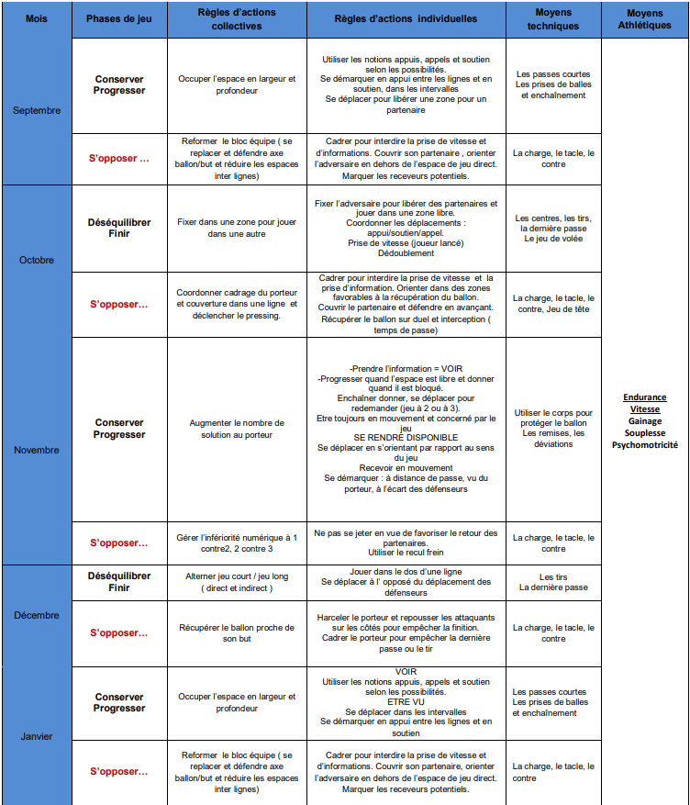
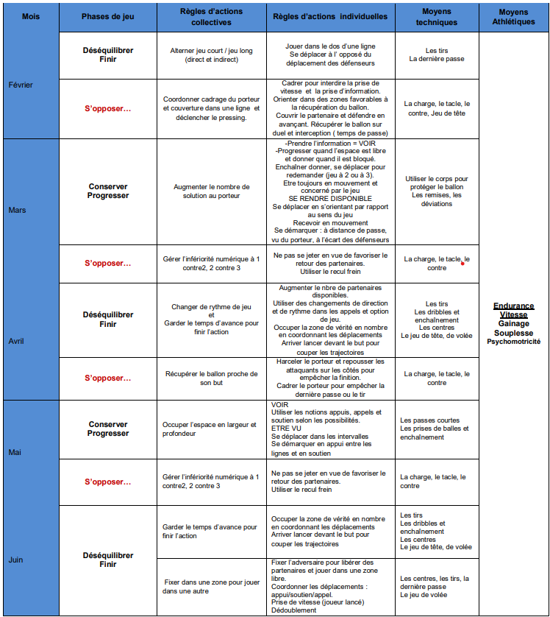
Tout d’abord, mon tuteur a établi le projet de jeu de l’équipe en début d’année, et a aussi réalisé une programmation.

Cette programmation est plutôt bonne, elle permet de balayer l’ensemble des cycles prévus par la fédération. Le fait d’aborder le thème défensif directement associé au thème offensif qui vient d’être réalisé permet de répondre directement aux questions que pourraient se poser les joueurs et donc d’y apporter des réponses rapides. De plus, ce type de programmation permet de revenir sans cesse sur les différent thèmes offensif et défensif mobilisant alors la mémoire à long terme et permettant donc aux joueurs de ne pas oublier ce qu’ils ont vu. Cependant, on peut remarquer qu’on ne passe pas énormément de temps sur chaque cycle, et donc il est possible que le temps ne soit pas suffisant pour approfondir les différents thèmes. Le projet de jeu, lui, est cohérent compte tenu des forces et faiblesses de son équipe. Par rapport à son animation, il respecte les normes établies par la fédération en utilisant la pédagogie active pour les situations et les jeux et une pédagogie directive pour les exercices. Pour la gestion de la sécurité, certaines règles sont établies en début de saison comme le port des protège-tibias aux entraînements. Cependant, je pense qu’un rappel serait nécessaire durant la saison aux vues du faible nombre de joueurs les portant à l’entraînement. De même pour le port des bijoux, bon nombre portent une chaîne ou une montre pendant leur entraînement.
Cela dit, la transition est parfaite avec l’aspect le plus difficile de la gestion d’un effectif seniors, la gestion du groupe. La première difficulté réside dans la différence d’âges des pratiquants : dans les catégories jeunes la différence d’âge est de 1 an au maximum ; ici il n’y a pas de limites. Certains ont des enfants et d’autres ont juste le bac. Tout cela implique donc certains problèmes, les joueurs n’ont pas tous les mêmes objectifs : certains viennent jouer pour le plaisir avec leurs amis tandis que d’autres viennent pour jouer de manière plus compétitive. Avec tout ça, il peut y avoir des problèmes d’égo, encore plus que dans les catégories jeunes. Au niveau de l’assiduité aussi cette catégorie est particulière, puisque certains travaillent et leurs horaires de travail ne concordent pas avec les horaires d’entraînement, ce qui peut faire varier énormément le nombre de joueurs d’une séance à l’autre. De plus, à partir de 18 ans, les hygiènes de vie changent à cause de l’autorisation d’achat d’alcool ou de tabac, ce qui est aussi à prendre en compte dans la gestion du groupe.

Ensuite, pour construire mes séances j’ai d’abord regardé la programmation, pour savoir quel était le thème à aborder pour ces 3 séances. La première chose à laquelle j’ai réfléchi est la sécurité. J’ai au préalable demandé à tous les joueurs qui allaient participer à ces séances de venir avec les protège- tibias et de les mettre durant la séance. Je sais aussi que j’allais demander à tout le monde de retirer bijoux et montre avant la séance afin d’éviter tous risques. J’ai donc à réaliser 3 séances sur le thème offensif conserver/progresser. Pour cela, je me suis appuyé sur l’un des modèles de séance proposé par la fédération. Pour la première séance, j’ai choisi le modèle jeu, situation, exercice, jeu. En sachant que le jeu de fin est un jeu libre, sans consigne particulière qui fera office de jeu bilan. Pour chaque séance, l’échauffement n’est pas noté puisqu’il s’agit d’une routine avec un footing, des gammes athlétiques et des accélérations à la fin pour faire monter le rythme cardiaque. Pour construire ces séances, j’ai essayé au maximum de relier au thème conserver/progresser et de faire travailler les joueurs sur l’apport de solution au porteur de balle comme indiquer dans la programmation.
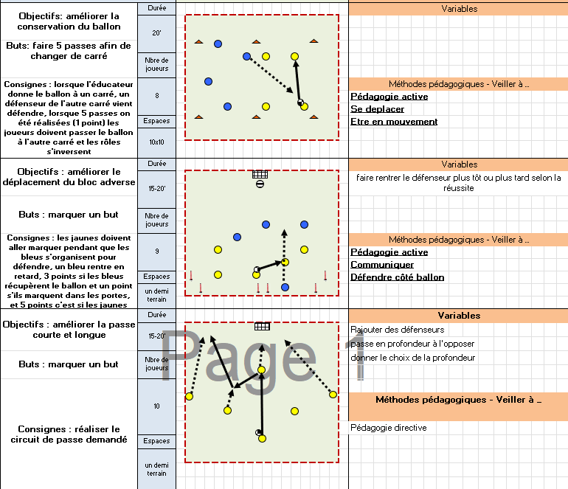
J’ai choisi pour le premier jeu de faire un jeu de conservation, chaque équipe avait un espace et devait se faire 5 passes pour marquer 1 point pendant qu’un joueur de l’autre carré vient défendre. Ici le but est d’améliorer la conservation du ballon en proposant un maximum de solutions.
Pour la suite, j’ai choisi de construire une situation ou les attaquants étaient en supériorité numérique de manière temporaire. Ils devaient marquer un but. Le procédé était destiné à améliorer la progression avec le ballon. Pour ces deux procédés, il était prévu que j’intervienne sur le manque de mouvement et le manque d’occupation de l’espace. En utilisant la pédagogie active, je devais amener les joueurs à dire qu’il fallait qu’ils s’écartent pour occuper l’espace et à varier les courses afin d’apporter des solutions.
Pour l’exercice, j’ai fait réaliser un circuit de passes partant du milieu de terrain et finissant sur un but.

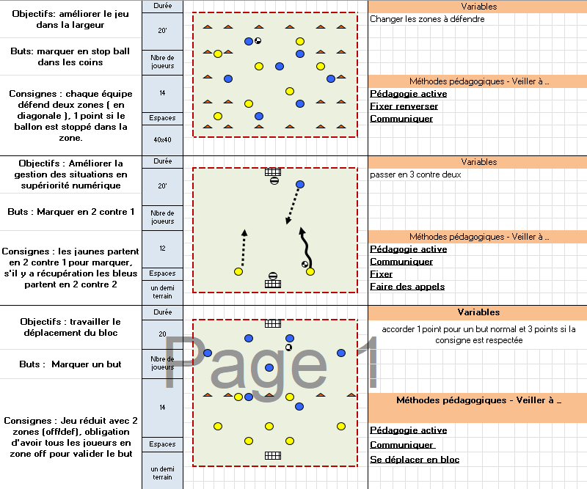
Pour cette deuxième séance, j’ai dû faire face à une contrainte particulière. Alors que le thème initialement prévu était Conserver/Progresser, mon tuteur m’a demandé de modifier deux procédés afin de répondre rapidement aux problématiques du week-end. Il a donc fallu que j’élabore une situation portant sur la supériorité numérique avant la finition, le thème Déséquilibrer/Finir. Et un jeu portant sur la sortie du bloc lorsqu’on a le ballon. Ce dernier fait bien parti du thème Conserver/Progresser, mais n’est pas en lien avec la programmation du moment.
J’ai donc choisi de commencer la séance avec un jeu dans le thème de la programmation. Il s’agissait d’un stop-ball avec des zones situées aux 4 coins du terrain, les joueurs de chaque équipe devaient marquer dans les zones de l’équipe adverse. Chaque équipe possédait deux zones situées à l’opposé l’une de l’autre. En enlevant le sens de jeu et en mettant les zones à l’opposé, on forçait les joueurs à s’écarter, ce qui libérait des espaces et permettait aux joueurs de proposer des solutions.
Pour continuer, j’ai proposé aux joueurs une situation. Les attaquants partaient avec le ballon en 2 contre 1, où leur objectif était de marquer. Si le défenseur récupérait la balle, alors il part à son tour en attaque pour marquer aidé par un autre joueur qui rentre au moment de la récupération. Ici, j’avais prévu que sur la perte de balle un des attaquants soit éliminé, ce qui permettrait aux nouveaux attaquants de travailler en 2 contre 1 à leur tour. Ainsi, on optimisera au maximum les passages.
Enfin, pour travailler la sortie du bloc, j’ai choisi de créer un jeu. Le principe est très simple, en coupant le terrain en deux zones, une offensive et une défensive, pour qu’un but soit validé il faut que tous les joueurs de champs soient dans la zone offensive. Ainsi on force le bloc à sortir. Pour les 3 procédés de la séance, il faudra utiliser une pédagogie active, ce qui sera d’autant plus intéressant puisque les joueurs n’ont pas réussi à trouver les solutions durant le week-end.
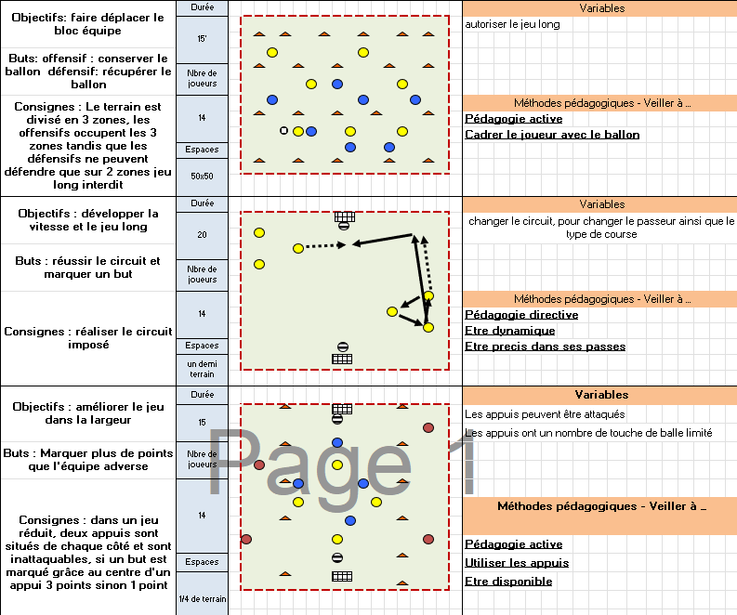
Pour la troisième et dernière séance, on reprend le cycle en cours et les procédés originaux. Le premier procédé que j’ai décidé d’utiliser est le jeu. Pour ce jeu, le terrain est divisé en 3 zones. L’équipe qui a le ballon occupe les trois zones alors que l’équipe qui défend n’a le droit de défendre que sur 2 zones. Avec cela, on crée des espaces pour les attaquants afin qu’ils puissent proposer des solutions. On applique ici une pédagogie active, l’objectif est de leur faire dire qu’il faut qu’ils occupent tout l’espace pour mettre en difficulté les défenseurs.
Puis j’ai conçu un circuit de passes partant de la moitié du terrain. On met un but mobile au milieu du terrain et on fait partir l’exercice de chaque côté ce qui permet d’optimiser les passages. On applique ici une pédagogie directive.
Bilan séance 1 :
Tout d’abord, durant la séance 1, j’ai été en très grande difficulté dans l’animation des séances. En effet, étant très jeune comparé aux différents pratiquants, il a été très difficile de s’imposer et de s’affirmer afin de mener à bien les différents procédés.
Le second problème résidait dans la gestion du temps. En effet, avec l’échauffement et le jeu de fin, la séance a duré plus longtemps que prévu. Je pense que cela vient du temps entre les procédés pour aller boire, ceux-ci était trop longs puisque certains n’avaient pas de gourde. Pour la deuxième séance, j’ai donc précisé qu’il fallait une gourde.
Ensuite, le contenu comportait bon nombre de problèmes aussi. Le premier procédé était censé être un jeu. Cependant, il comportait une supériorité numérique. De plus, il n’y avait pas de sens de jeu. Le problème étant que dans un jeu, il doit y avoir un sens de jeu et une égalité numérique. Ce n’était donc pas un jeu, mais une situation. Le second procédé devait être une situation, il y avait dans le procédé une supériorité numérique et le but était différent pour les deux équipes. Le procédé était donc respecté. Mais le problème se situe dans le choix de la situation. En effet, avec un défenseur en retard et le fait qu’il faille marquer un but, le thème de la séance n’est pas respecté. On devait travailler sur Conserver/Progresser, mais les éléments cités plus hauts montrent que le thème travaillé est Déséquilibrer/Finir. On peut même préciser le sous-thème, il s’agit de « conserver le temps d’avance ». Il aurait fallu donner pour but aux attaquants de mettre le ballon dans des portes situées sur les côtés, afin de se rapprocher de la situation de progression, et non celle de la finition. Enfin, le dernier procédé était un exercice, le procédé est respecté puisque le geste de la passe et du contrôle est répété comme l’exige un exercice. Le problème est encore une fois dans le choix de l’exercice, et ce pour les mêmes raisons. Encore une fois la cible à atteindre est le but. Alors que dans une optique de conservation et de progression, ce n’est pas le but principal. Un autre problème est à souligner, l’exercice part du milieu de terrain alors que les phases de conservations commencent en général plus bas sur le terrain. Il aurait donc fallu partir de plus bas sur le terrain et finir encore une fois sur des portes ou des petits buts sur les côtés.
Finalement, j’ai quand même réussi pendant ma séance à être très efficace sur un point, les explications. Pour chaque procédé, les pratiquants ont bien compris les consignes dès la première explication et aucun problème de compréhension des consignes ne s’est manifesté durant la séance.

Bilan séance 2 :
En premier lieu, concernant les problèmes d’animation rencontrés lors de la première séance, mon animation s’est un peu améliorée, mais je reste tout de même en difficulté sur ce domaine-là.
Puis, concernant la gestion du temps, ce domaine ci ne s’est pas grandement améliorer, le problème ne venait donc pas que du fait que certains n’avaient pas de gourdes. Il est donc possible que cela vienne de la mise en place des exercices, avec le placement des joueurs et surtout des sources de balles.
Le contenu de la séance était cette fois-ci plutôt bon. Le premier procédé était un jeu, il y avait un sens de jeu puisque les pratiquants avaient une zone à atteindre et une zone à défendre, il y avait une égalité numérique et les deux équipes avait le même but. Le procédé était donc bon. En terme de contenu, on cherchait à occuper l’espace, ce qui a été respecté, et correspondait bien à la phase de conservation et de progression souhaitée. Le deuxième procédé était une situation, le procédé a encore une fois été respecté puisqu’il y a une supériorité numérique et que le but n’est pas le même pour les deux équipes (même si les buts s’échangent une fois la récupération de balle effectué). En terme de contenu, on souhaitait travailler les situations de supériorité numérique dans le thème Déséquilibrer/Finir. Le procédé a bien permis de travailler cela, puisqu’un grand nombre de buts a été marqué par les équipes en supériorité numérique. Le critère de réalisation a donc été rempli. Concernant le dernier procédé, on voulait mettre en place un jeu afin de travailler la sortie du bloc équipe. Le but des deux équipes et le nombre de joueur dans chaque équipe étaient le même, c’était donc bien un jeu. Pour le contenu, il a été plus compliqué pour les pratiquants de marquer des points, mais au fur et à mesure du jeu, la consigne était de plus en plus respectée.
Enfin, plusieurs choses ont été bien réussies, pendant et avant la séance. D’abord, les consignes ont encore une fois été très claires, il y a eu peu de questions et aucune erreur de compréhension durant les procédés. Puis, les contenus de séance étaient en accord total avec les objectifs fixés. Avec cela, on peut donc dire que j’ai réussi à m’adapter à l’évolution des contraintes.
Bilan séance 3 :
Pour commencer, la gestion du groupe et l’animation se sont encore améliorées par rapport aux deux premières séances. Mais, il faut quand même être honnête et souligner que c’est un point qui reste à améliorer.
Par la suite, concernant la gestion du temps, celle-ci s’est un peu améliorée puisque la séance cette fois-ci n’a pas duré plus de 1h30. Même si cela était encore juste.
Au niveau des contenus, ils étaient à nouveau plutôt cohérents. Le premier procédé était encore une fois un jeu, puisqu’il y avait une égalité numérique. Même s’il n’y avait pas de sens de jeu, les conservations de balles sont une des exceptions à la règle. Pour le choix du jeu, il était cohérent, puisque le but était de créer des espaces, et qu’en obligeant les défenseurs à défendre sur deux tiers du terrain au maximum cela a laissé des espaces pour les attaquants. Le procédé suivant était un exercice, les gestes de la passe et du contrôle ont été répétés, le procédé était donc respecté. L’exercice choisi n’était pas très cohérent. Malgré une succession de passes dans la zone de conservation, il y a une grande passe qui renverse le jeu. En plus de cela, le but était encore une fois de marquer un but. Compte tenu de ces deux informations l’exercice était plutôt orienté vers le thème Déséquilibrer/Finir, ce qui n’était pas le thème voulu. Ici pour rentrer dans le thème souhaité, il aurait fallu développer les passes courtes afin de travailler la progression. On peut laisser la finition sur le but, ceci est très ludique et plaît beaucoup aux pratiquants. Pour le dernier procédé, il fallait réaliser un jeu. Les deux équipes comptaient le même nombre de joueurs et un sens de jeu était présent, alors le procédé est bon. Le jeu ici visait à développer la phase de progression et de conservation, ce qui a fonctionné puisqu’en rajoutent des appuis, des solutions, on aide les joueurs à progresser sur le terrain, puisque la supériorité numérique permet d’améliorer cette phase de jeu. Avec cela, on peut dire que le choix de ce jeu était judicieux.

Ainsi, ce stage m’a aidé et m’a permis d’améliorer, tant au travers des difficultés qu’au travers de réussite, mes compétences dans l’encadrement des APSA.
En quoi ce stage m’a permis d’évoluer dans les compétences à encadrer des APSA ?
Pour répondre à cela, je soulignerai les deux aspects de ce stage qui m’ont le plus aidé à progresser : l’apport de connaissances, et la mise en difficulté dans certaines situations.

Tout d’abord, ce stage m’a apporté énormément de connaissances. Des connaissances sur le plan théorique, notamment au niveau des thèmes et contenus à aborder avec un groupe senior. En effet, cette catégorie n’est pas comme les autres. Cette catégorie est plus dirigée vers la mise en place et l’application d’un projet de jeu dans le but d’obtenir une performance. Contrairement aux catégories jeunes qui elles sont plutôt tournées vers l’apprentissage des différents aspects technique et tactiques du jeu. J’ai aussi engrangé des connaissances sur le plan de l’animation d’un groupe seniors. Encore un aspect où cette catégorie n’a rien à voir avec les autres. Là ou avec les jeunes, le coach se place en tant que figure autoritaire du groupe, avec un groupe senior, on se place plutôt en tant que guide et en tant que cadre. On doit guider les pratiquants vers la solution, vers des questions nouvelles que l’on ne s’est pas posé, vers des solutions qu’ils élaborent eux-mêmes. En seniors, on travaille avec les pratiquants, ce sont eux qui trouvent leurs solutions. Nous ne sommes plus là pour leur apprendre, mais pour les confronter à des difficultés. De plus, cette catégorie avec tant d’écart d’âge et de vie entre les joueurs est très particulière, puisqu’il faut arriver à gérer les différends entre les joueurs qui n’ont pas du tout le même âge et la même vie. Il faut prendre en compte que certains soient stressés par le travail ou aient des horaires qui ne coïncident pas avec les entraînements. Tandis que d’autres continuent d’étudier, sont jeunes et n’ont pas de travail à garantir hors du foot (au-delà des cours).

Ensuite, lors de mon stage, j’ai été confronté à plusieurs difficultés notables. Le fait de ne pas être plus vieux que les pratiquants. Sur ce point, cette différence d’âge m’a permis de me rendre compte qu’il fallait que je travaille sur la gestion de mon groupe, et sur l’affirmation au sein de ce groupe. Je dois dans le futur réussir à me placer en leader du groupe ; peu importe le public que je rencontrerai. Une autre difficulté que j’ai rencontrée est lorsque l’on m’a demandé de modifier ma séance pour répondre aux problématiques du week-end. Sur ce point, j’ai pu voir que j’étais capable de m’adapter rapidement et de la bonne manière lorsque des contraintes se rajoutent, puisque j’ai réussi à proposer une séance cohérente avec les demandes, notamment dans le contenu. Puis, la dernière difficulté que j’ai rencontrée est la contrainte du temps. Là où l’on avait uniquement un procédé à réaliser dans les cours de pratique d’intervention et d’animation d’une APSA, j’ai dû pour ce stage animer des séances complètes. Cela m’a permis de savoir qu’il fallait que j’améliore ma gestion du temps durant ma séance, afin de finir mes séances dans les créneaux d’entraînement prévus, et de respecter les horaires de chacun.

Ainsi, ce stage m’a grandement aidé à améliorer mon animation, à travers l’apport de connaissances que je n’avais pas, mais aussi à travers la révélation de mes forces et de mes faiblesses, qui ont été accentuées dans la difficulté, et dont je n’avais pas conscience auparavant.

Ce stage m’a aussi aidé à me positionner par rapport à mon projet professionnel.
En quoi ce stage m’a permis de confirmer ou infirmer mon choix d’orientation professionnelle ?
Pour y répondre, je vais, présenter mon projet professionnel, et détailler les éléments qui m’ont conforté dans mon projet professionnel.
En premier lieu, mon projet professionnel est de devenir préparateur physique. Ce qui m’intéresse dans ce métier, c’est de développer au maximum le potentiel d’un athlète, dans l’objectif qu’il soit performant lors de ces différentes échéances, quelle qu’en soit le type. Le travail de réathlétisation est aussi quelque chose qui m’intéresse grandement, le fait encore une fois d’aider un athlète à recouvrir tous ces moyens et à revenir au meilleur de sa forme me plaît énormément. De plus, je vois chaque athlète comme un casse-tête différent du précédent. En effet, chaque athlète est différent, il faudra donc trouver à chaque fois la bonne solution pour amener l’athlète au meilleur de sa performance. C’est ce renouvellement constant, le fait que chaque cas est différent, qu’il n’y a pas de routine, qui fait pour moi de ce métier un objectif de vie.
Deuxièmement, différentes expériences vécues pendant ce stage m’ont permis de conforter cette position. Durant mon stage, j’ai été confronté au fait de travailler avec un groupe. Tout ce que j’ai pu créer pendant ce stage était dirigé vers un seul but, l’amélioration du groupe. Un des problèmes qui s’est posé à moi est dû à un trait de caractère. Je suis très perfectionniste dans mon travail. Et le fait de travailler avec un groupe ne me permet pas de développer au maximum le potentiel de chaque joueur. Je ressortais des séances avec cette sensation constante de ne pas avoir fait assez bien, cette sensation de se dire que certains athlètes n’ont pas pleinement intégré les notions et solutions que je souhaitais leur apporter. C’est pour cela que je préfère travailler avec des athlètes seuls, ou au moins avec des groupes restreints. Cependant, ce stage m’a confirmé autre chose de très important. Ce qui me plaît dans le travail, c’est le contact humain. J’avais déjà pu en faire l’expérience au travers de mon travail l’été dernier en camp sportif. Ce qui m’attire le plus, ce sont les interactions avec les pratiquants, que ce soit au travers du questionnement ou de la démonstration. L’intérêt du pratiquant pour ce que l’on est en train de lui faire faire est une des choses qui me fait apprécier tout particulièrement les métiers d’entraînement ou de coaching sportif. Avec cela, ce stage m’a fait me poser une question, à laquelle je n’ai pas encore trouvé de réponse. Est-ce que je souhaite dans mon avenir professionnel travailler avec des adultes ou plus avec des jeunes athlètes. En effet, ce stage m’a permis de me rendre compte que le travail n’était pas le même si le pratiquant est un adulte ou un jeune. Je pense que je trouverai la réponse à cette question au fur et à mesure de mes différentes expériences professionnelles.

Finalement, ce stage m’a plutôt conforté dans le souhait de mon orientation professionnelle, sur le type de travail à effectuer, que ce soit en terme d’effectif ou avec du contact, même s’il a aussi soulevé une question que je ne m’étais jamais posé, par rapport à la catégorie d’âge.

Spécialité mineure : Préparation physique
La première chose que l’on se demande lorsqu’on parle de préparation physique, qu’est-ce que la préparation physique ? Michel Pradet l’a définie de cette manière : « La préparation physique, c’est l’ensemble organisé et hiérarchisé des procédures d’entraînement qui vise au développement et à l’utilisation des qualités physiques du sportif. Elle doit apparaître de façon permanente aux différents niveaux de l’entraînement sportif et se mettre au service des aspects technico-tactiques et prioritaires de l’activité pratiquée. ». On peut voir au travers de cette définition, que la préparation physique est au service de la performance. C’est dans cette démarche que je suis arrivé à mon stage et auprès des athlètes.
Lors de ce stage, il m’a été confié une mission : concevoir, de A à Z, un cycle de mobilité sur 3 semaines, à raison de 2 séances par semaine.
Je vais donc expliquer comment j’ai construit et animé ce cycle, et quel a été le bilan de ce cycle d’un point de vue personnel et pour l’athlète.
Pour se faire, je commencerai par expliquer comment j’ai mis en place et débuté ce cycle, je poursuivrai ensuite en exposant les séances préparées et quelles étaient les intentions derrière leur conception et ce qui aurait pu être amélioré. Puis, je finirai en faisant un bilan des évolutions de l’athlète et un bilan personnel de ce cycle.

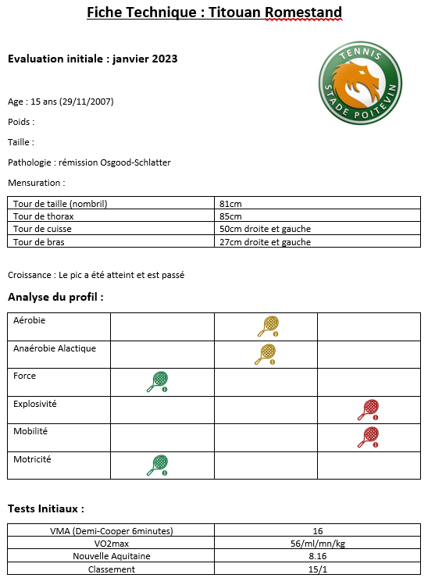
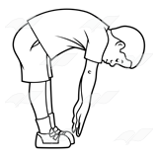
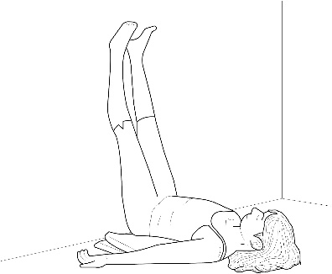
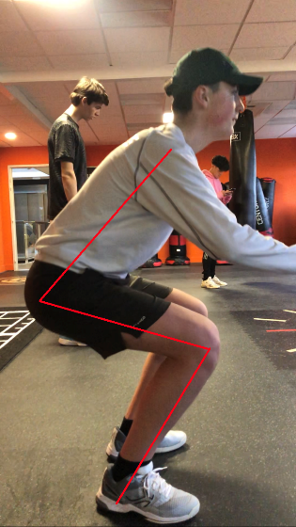
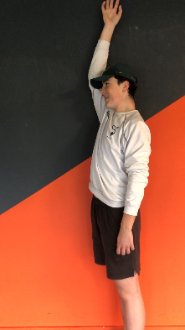
Tout d’abord, afin de pouvoir quantifier le travail à effectuer ainsi que le niveau de l’athlète en mobilité. J’ai réalisé une fiche technique de l’athlète regroupant plusieurs informations.
1m85
75kg
En plus de cela, j’ai planifié avec l’athlète une séance 0, où plusieurs tests seraient réalisés afin de situer sa mobilité. Les tests réalisés sont : un test de souplesse des adducteurs, un test de souplesse des ischio-jambiers, une descente en squat et un test de mobilité d’épaule.
Une fois toutes ces informations récoltées, j’avais un point de départ. Je savais que mon athlète manquait grandement de mobilité dans le bas du corps, mais que le haut du corps lui était plutôt bon. Je me suis ensuite demandé comment j’allais faire pour travailler la mobilité de mon athlète. La première chose qui m’est venue à l’esprit était les étirements. Mais rapidement, je me suis rendu compte qu’il ne serait pas productif pour l’athlète de réaliser 6 séances d’étirements de 1h30. Il gagnerait certes en mobilité, mais il n’aurait appris à aucun moment à se servir de ce gain. Je me suis donc tourné vers les mouvements poly-articulaires de la musculation et de l’haltérophilie. J’ai tout de même conservé une partie sur les étirements en donnant à l’athlète un programme de stretching à réaliser quotidiennement chez lui. Je cherchais en combinant ces deux méthodes, à optimiser au maximum les performances pour que les résultats soient les meilleurs possibles. Compte tenu du temps que j’avais à disposition, et des besoins de l’athlète, j’ai décidé d’initier et de développer deux mouvements : le back squat et le clean à la barre. Ce sont deux mouvements impliquant majoritairement le bas du corps et nécessitant de la mobilité sur toutes les articulations du bas du corps. J’ai donc décidé de consacrer 3 séances pour chaque mouvement, avec à chaque fois une séance dite initiation, une séance de perfectionnement, et une séance de « charge », afin de révéler des problèmes invisibles à l’origine dans le but de les corriger. Voici donc les fondements de ma réflexion, à partir de cet instant je savais d’où et comment je partais.
Par la suite, j’ai donc commencé à réaliser les séances. Pour chacune d’entre elles, je fixais un objectif de séance que j’annonçais à l’athlète. Avec cela, j’ai créé un échauffement spécifique au travail de mobilité, une sorte de routine que j’appliquais à chaque séance. Pour se faire, je me suis inspiré de l’échauffement vu en gymnastique sol en L1. Je me suis appuyé sur le fait que la gym était un sport nécessitant une bonne mobilité et que donc il était important de s’échauffer sur ce point là dans cette activité. Cet échauffement spécifique est donc composé de marche en canard, de déplacement sur 4 appuis (avant, côtés, arrière), et de travail préparatoire au mouvement de squat, avec des descentes en squat et des mouvements de bassin dans la position basse du squat (avant, côté, arrière).
Voici donc la construction de ma séance 1 :
Objectif de séance | Initier l’athlète au squat dans l’intention de perfectionner et de charger son mouvement dans les séances à venir.
Échauffement | 15 minutes vélo elliptique, 3x15 écarté à l’élastique, 5 min échauffement spécifique.
Corps de séance | -Expliquer le placement des pieds.  -2x10 squats s’asseoir sur une box se relever  -2x10 air-squats (corriger mouvement)  -3x12 back-squats barre en plastique (corriger mouvement)  -3x12 front-squats barre en plastique (corriger mouvement)  -Travail à l’élastique au niveau des genoux sur air squats si le genou tremble  -Une fois le mouvement maîtrise, répéter back-squats et front squats avec barre légère (7kg) (corriger le mouvement)
Pour cette première séance, dont le but était d’initier l’athlète au mouvement de squat, je me suis inspiré de la séance d’initiation au squat vue en APS de Spé Majeur. Je suis donc parti dans l’optique de faire réaliser le mouvement un grand nombre de fois avec peu de charge. Le but derrière cela était que l’athlète intègre rapidement le mouvement, sans contrainte. Au niveau des exercices demandés, mon objectif était d’augmenter petit à petit la difficulté, afin d’amener les différentes caractéristiques du mouvement de manière progressive, pour que l’athlète ne soit pas assommé d’informations. Il me semblait tout de même important de commencer en tout premier par expliquer et démontrer le mouvement du squat afin que l’athlète puisse se situer et ait un objectif à atteindre. Pour chacun des mouvements, le but était d’apporter directement les corrections dès qu’une erreur était remarquée dans le mouvement. Ainsi l’athlète intégrait directement le bon paterne moteur. Même si l’objectif final de ce mouvement était un back-squat, j’ai choisi de faire réaliser à l’athlète un front-squat durant la séance. En effet, ce mouvement nécessite une plus grande mobilité, je me suis donc dit que cela en ferait un bon outil pour l’amélioration de la mobilité et l’apprentissage du back-squat.
Pour le bilan de cette première séance, je pense que la séance est plutôt réussite. L’athlète a réussi à atteindre l’objectif fixé. La difficulté a été amenée de manière progressive, et le choix des exercices me parait cohérent. Attention, cependant, on recherche à améliorer la mobilité, mais avec le grand nombre de répétitions on arrive un petit peu sur de l’hypertrophie. Même s’il est très difficile d’isoler la mobilité puisqu’elle nécessite de travailler avec des mouvements utilisés en musculation, il faut être vigilant et laisser à l’athlète le temps de se reposer entre les séries (~2min de récupération).
Séance 2 :
Objectif de séance | Perfectionner le mouvement de squat, en implantant les intentions spécifiques au mouvement, et en travaillant sur ces intentions spécifiques.
Échauffement | Échauffement, rameur 10 min, échauffement spécifique 5 min.
Corps de séance | -30x back-squats barre légère (appliquer les corrections nécessaires s’il reste des défauts par rapport au mouvement vue lors de la séance précédente)  -20x back-squats barre légère chargée  -Expliquer les intentions du squat (tordre barre sur trapèze, tracter la barre sur la descente)  -10x back-squats barre olympique  -3x12 tirages verticaux stato-dynamiques charge légère récup 3 minutes  -4x10 back-squats, appuyer sur intentions et amplitudes récup 3 minutes
Pour cette séance, j’ai considéré, au vu des résultats de la première séance, que le mouvement de squat était acquis. Mon objectif était donc de perfectionner ce mouvement et d’ajouter les intentions liées à ce mouvement, afin de préparer l’athlète pour la séance suivante, celle où de la charge serait ajoutée. J’ai donc commencé cette séance en réintroduisant un grand nombre de squats afin que l’athlète réintroduise le mouvement, et dans le but de solliciter directement la mémoire musculaire. Une fois que cela était fait, je me suis appuyé encore une fois sur le cours d’APS de Spé Majeur, pour donner à l’athlète les deux intentions à avoir durant le mouvement (tracter la barre vers le bas et venir tordre la barre sur les trapèzes). Une fois que l’athlète avait pris connaissance des intentions je l’ai donc confronté à ces intentions en lui faisant réaliser une première série de 10 répétitions avec une barre olympique. Puis, j’ai décidé de le faire travailler une des deux intentions de manière plus spécifique. Pour se faire, j’ai choisi de faire réaliser un tirage vertical à l’athlète, toujours avec une charge légère et un grand nombre de répétitions dans le but d’intégrer le mouvement. La spécificité de ce travail était liée au fait que ce dernier s’effectuait en stato-dynamique. L’objectif derrière cela était de reproduire la contraction isométrique des grands dorsaux qu’il retrouverait en essayant de tordre la barre sur ses trapèzes. Puis une fois ce travail réalisé, l’athlète réalise à nouveau plusieurs séries avec une barre olympique dans le but que l’athlète intègre les intentions au mouvement.
En bilan de cette séance 2, je suis encore une fois plutôt satisfait des contenus proposés, je pense qu’il était cohérent et que la réflexion derrière n’était pas erronée. Cependant, je n’ai pas réussi à finir ma séance, puisque nous travaillons pour ces séances dans une salle de sport et que nous avons perdu quelques minutes puisque aucune barre olympique n’était disponible. Même si cela n’était pas facile j’aurais dû, je pense, faire preuve d’une plus grande capacité d’adaptation afin de pouvoir réaliser la 4ème série du dernier exercice. Encore une fois l’athlète a ressentie une légère congestion. Ceci est lié au fait qu’il y avait de la charge durant les mouvements. Mais la récupération a tout de même été bien gérée puisque la congestion n’était que minime. L’athlète a atteint l’objectif de séance et est prêt à réaliser le mouvement avec de la charge.
Le contenu de la séance 3 est le suivant :
Objectif de séance | Utiliser la charge comme contrainte dans le mouvement de squat afin de perfectionner et corriger le mouvement de l’athlète. Objectif réaliser 12 squats à 40 kg
Échauffement | Échauffement, vélo elliptique 15 min, échauffement spécifique 5 min, préparation avec élastique pour préparer un squat chargé
Corps de séance | -30 back-squats barre légère 7 kg  -15 front-squats barre légère 7kg  -Début d’une montée de charge pour arriver à l’objectif  -20x back-squats barre olympique  -15x back-squats à 30kg  Remarque : légère instabilité du genou sur la phase concentrique du mouvement, donc travail avec élastique sur une jambe puis l’autre 10 x air-squats avec élastique sur un genou, faire les deux genoux  -12x back-squats à 30kg  -12x back-squats à 35kg  Remarque : léger problème de mobilité de cheville soléaire trop court donc légère surélévation des talons  -2x12 back-squats à 40kg  Pendant toute la séance r=2’
Pour cette séance, l’objectif était donc d’utiliser la charge afin de révéler des défauts de l’athlète qu’on ne voyait pas ou plus. On commence donc encore une fois en réactivant la mémoire musculaire avec un grand nombre de répétitions sur une charge légère. Puis, une fois cette réactivation réalisée, on commence une montée de charge, que l’on a travaillé lors du cours d’APS de Spé Majeur. On commence donc avec beaucoup de répétitions, puis, plus on se rapproche de la charge cible plus le nombre de répétitions diminue. Ici, j’ai choisi de donner à l’athlète un objectif de charge bien que le cycle soit dirigé vers la mobilité. C’est pour qu’il puisse se situer et pour qu’il sache où il va. Malgré cela, je ne perds pas de vue l’objectif principal puisque l’amplitude et la qualité du mouvement prime sur la charge. Durant la séance, j’ai pu remarquer que le genou tremblait lors de la remontée, j’ai donc réalisé un travail à l’élastique afin d’augmenter la stabilité des genoux de l’athlète. J’ai aussi remarqué plus tard que les talons de l’athlète se soulevait lors du mouvement, ce qui est significatif de soléaires trop rigides. J’ai donc surélevé ses talons pour la fin de la séance et rajouté un étirement des soléaires dans son programme individuel de stretching.
Le bilan de cette séance 3 est très positif. Premièrement, l’athlète a réussi à atteindre par deux fois la charge cible. De plus, je souhaitais en ajoutant de la charge, soulever des défauts invisibles sur des charges légères. C’est exactement ce qu’il s’est passé : là ou l’athlète ne présentait aucun défaut dans son geste, deux défauts se sont révélés, un au niveau des genoux et un au niveau de la cheville. L’athlète a ressenti de la congestion, ce qui est normale aux vues des charges soulevées et du nombre de répétitions, cette congestion semblait difficilement évitable. De plus, cela n’est pas nécessairement un problème, puisque le cycle suivant le cycle de mobilité concerne la puissance, ce qui fait de ces séances une bonne transition.
Séance 4 :
Objectif de séance | Faire découvrir le mouvement du clean à l’athlète et le faire répéter afin qu’il le maîtrise avec des charges légères
Échauffement | Échauffement 15 elliptique, 5 min d’échauffement spé
Corps de séance | -Démonstration du mouvement  Travail du mouvement décomposé d’abord le sdt puis le rowing épaule puis l’épaulé  -X30 sdt barre en plastique  -X20 même chose travail sur la trajectoire de barre  Commencer à introduire les intentions : ici sauter en restant au sol  -2X20 rowing épaule barre en plastique  -2x15 épaulé barre en plastique  -15x épaulé barre légère
Pour cette 4ème séance, l’athlète découvrait un nouveau mouvement. On recommençait donc la procédure d’apprentissage depuis le début. Le mouvement travaillé cette fois-ci était le clean (première partie du clean and jerk, jusqu’à l’épaulé). On recommence donc à travailler avec des charges légères et des grands nombres de répétitions afin que l’athlète intègre au mieux le mouvement. Pour ce mouvement, j’ai choisi de le découper en 3 parties, le soulevé de terre (sdt), le rowing épaule ou rowing menton, et le mouvement d’épaulé. En faisant de la sorte, l’apprentissage serait facilité, puisque les informations arrivent petit à petit. On commence cette séance en démontrant le mouvement pour que l’athlète puisse savoir quel est son objectif final. Puis, on travaille chaque partie du mouvement avec comme objectif de corriger toutes les erreurs que l’on voit le plus vite possible. Sur le travail de sdt, j’ai donc corrigé l’athlète sur sa trajectoire de barre. Le mouvement du rowing était lui correct. Mais il a fallu expliquer à l’athlète que pour l’épaulé ce n’était pas la barre qui passait au-dessus de notre épaule, mais plutôt nous qui passions en-dessous de la barre. Là, j’ai dit à l’athlète de faire avec la barre, comme s’il démarrait une moto, cela lui a permis de comprendre plus facilement le mouvement à réaliser.
Pour le bilan de la séance 4, on peut dire que celle-ci est moyennement bonne, puisque l’athlète maîtrise les différentes parties du mouvement. Mais, lorsque le mouvement est réalisé au complet, celui-ci est encore très mécanique. L’objectif de séance est donc partiellement atteint.
Voici la séance 5 :
Objectif de séance | Perfectionner le mouvement de clean et préparer l’athlète à réaliser le mouvement avec de la charge
Échauffement | Échauffement 10 min rameur, échauffement spé 5 min
Corps de séance | -30x sdt barre en plastique  Correction de la trajectoire 20 sdt guider barre  -20x sdt barre en plastique  -30x rowing épaule barre en plastique  -20x rowing barre p  -2x20 épaulé  Expliquer le passage sous la barre  Mouvement complet jusqu’à réussite correction en direct
Pour cette seconde séance dont l’objectif était de perfectionner le mouvement et de préparer l’athlète à réaliser le mouvement avec de la charge, j’ai commencé par réactiver les différents paternes moteurs avec un grand nombre de répétitions pour les 3 parties du mouvement. Une fois que cela était terminé, j’ai expliqué à l’athlète les différentes intentions à avoir lors du mouvement, comme de tirer la barre avec ses jambes et non ses bras, et tout particulièrement le fait de passer sous la barre pour épauler. Puis afin de rattraper le retard pris lors de la séance précédente, j’ai choisi de faire réaliser à l’athlète un grand nombre de mouvements complets avec une barre légère de 7kg en le corrigeant sur ces différentes erreurs durant le mouvement.
En faisant le bilan de cette séance, je la considère comme un échec total. En premier lieu, l’objectif n’est pas atteint, puisque l’athlète n’est pas capable de réaliser le mouvement avec une barre olympique, et n’est donc pas prêt à ajouter de la charge. Cela est dû au fait que j’ai mis beaucoup trop de temps à détecter un problème majeur de son mouvement, le timing. En effet, l’athlète commençait à tirer la barre avec ses bras alors qu’il était à peine à la moitié de son sdt. J’ai quand même pu travailler quelques minutes sur ce point à la fin de la séance, mais cela était trop tardif. De plus, le fait de répéter un grand nombre de fois le mouvement n’était pas du tout ludique pour l’athlète, et pour moi non plus d’ailleurs. J’aurai dû accepter ce retard et trouver d’autres alternatives afin de continuer à travailler de la manière la plus ludique possible pour l’athlète.
La dernière séance pratique se construit de cette manière :
Objectif de séance | L’athlète maîtrise le mouvement et est capable de le réaliser avec de la charge
Échauffement | Échauffement 15 min elliptique, 5 min échauffement spé
Corps de séance | -30x Mouvement complet barre légère  Corriger si besoin  -3x20 mouvements complets barre olympique r=1,30  Corriger, si l’athlète est en réussite passer sur une monté de charge  De 20 à 12 rep objectif de charge 40kg
Pour cette dernière j’ai accepté le retard, et n’ai donc pas fixé d’objectif de charge très élevé. J’ai commencé par solliciter la mémoire musculaire avec 30 répétitions du mouvement complet en veillant à bien corriger les erreurs du mouvement. Ceci m’a permis de voir que l’athlète a tout de même bien intégré le timing du mouvement comme vu à la fin de la séance précédente. Puis, une fois que cela était terminé, l’objectif de l’athlète était de réussir 3 séries longues avec une barre olympique et un mouvement de qualité. Puis l’athlète a réalisé quelques mouvements avec de la charge et a réussi à faire sur une répétition 30kg.
Le bilan de cette dernière séance est encore très moyen. Il découle en effet de la qualité de la séance précédente. L’athlète a tout de même réussi à avoir un bon mouvement avec la barre olympique sur des séries de 20 répétitions ce qui est une très bonne chose. Cependant, la première grosse erreur que j’ai faite était dans le second objectif : je voulais que l’athlète réalise 12 mouvements à 40kg s’il était en réussite sur les exercices précédents. C’était tout simplement impossible. J’ai très mal évalué la difficulté de la tâche. J’ai donc bien fait de ne pas énoncer cet objectif pour le moral de l’athlète et bien fait de ne pas le réaliser pour son physique. Avec cela, c’est vrai que la dernière répétition à 30kg correspondait à 1 RM, mais cela était voulu puisque ce travail s’apparente à de la force et fait donc une bonne transition avec le cycle suivant, un cycle de puissance.

Enfin, j’ai réalisé avec l’athlète une dernière séance, qui était la séance bilan. Durant cette séance, j’ai à nouveau réalisé les tests faits lors de la séance test afin de pouvoir constater l’évolution de l’athlète en terme de mobilité. Puis, nous sommes allés, avec l’athlète, réaliser un petit bilan écrit de ce qu’il avait pensé et retenu du cycle.
 | Titouan | Justinien
3 mots pour résumer le cycle | Souplesse, maintien posturale, agilité | Mobilité, amplitude, maintien postural
Ce qui t’a plu dans le cycle | Haltérophilie, ambiance, amplitude
Ce qui ne t’a pas plu dans le cycle | Échauffement spé, durée (trop court)
Impression de progresser dans le cycle (de 1 à 5) | 3.5 | 3
Impression de progresser dans le tennis | 3 (plus à l’aise dans certaines postures)
Justesse de la charge de travail | Bien
3 qualités de l’intervenant | Sympa, explication, écoute
3 défauts | x
On peut voir avec ce bilan quelques éléments notables. Le premier se situe dans les 3 mots pour résumer le cycle. L’athlète a parlé de maintien postural. En effet, durant tout le cycle, le placement du dos et la bonne exécution du mouvement a été une priorité, et l’athlète l’a bien compris. Cela était pour des raisons de sécurité, afin que l’athlète ne se fasse pas mal. J’étais très attentif sur ce point-là, ainsi qu’au niveau de la parade lorsque l’athlète était chargé. Avec cela, on peut voir que l’haltérophilie lui a plu, et qu’il a trouvé le cycle trop court, je peux donc me dire que mon animation devait être plutôt bonne puisque le pratiquant était intéressé et en demandait plus.
Pour le bilan athlétique, on peut déjà remarquer que l’athlète a eu l’impression de progresser tant dans le cycle que dans sa pratique du tennis. De plus voici les résultats des différents tests.
 | Avant | Après
Test de wall stretch | Écart entre les pieds :  131 cm | Écart entre les pieds :  138cm
 | Distance main sol :  21 cm | Distance main sol :  9 cm
Test mobilité d’épaule | 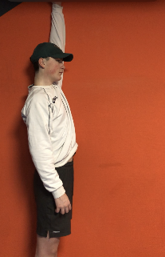 | 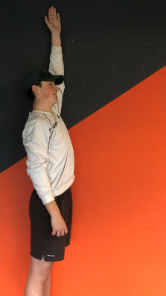  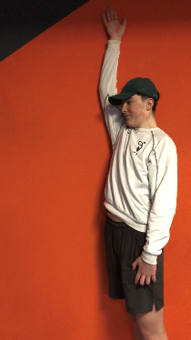
Amplitude du squat |  | 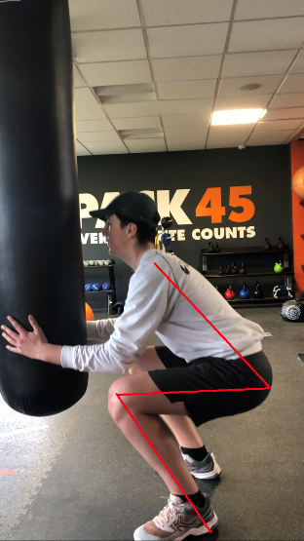
On peut voir sur les résultats que l’athlète a progressé sur quasiment tous les points, seules les épaules qui n’ont pas été spécialement travaillées, car elle n’en avait pas besoin, n’ont pas observé d’amélioration nette. Les résultats sont plutôt logiques et positifs compte tenu de la durée du cycle. Une amélioration de 7 cm sur le test de wall stretch, une amélioration de 12 cm sur le test de souplesse d’ischio-jambier, et une position en squat bien meilleure et bien plus intéressante. Les résultats auraient pu être encore plus probant si l’athlète avait suivi de manière plus assidue son programme de stretching. Mais les progrès restent très intéressants en seulement 3 semaines. Bravo à lui.
Personnellement je suis assez content des résultats obtenus. Cependant, j’aurais aimé qu’ils soient encore meilleurs, mais je sais qu’il faut que j’apprenne à me satisfaire du travail réalisé et à ne pas sans cesse vouloir faire mieux et donc être insatisfait. Je constate tout de même que la partie du cycle concernant le squat a été bien plus réussie que celle concernant le clean. Je pense que cela est dû au fait que le mouvement de squat est un mouvement que je connais et pratique depuis plusieurs années contrairement au mouvement de clean que j’ai découvert en fin 2022. Je pense qu’avec de l’expérience et du travail, ce genre de différence se gommera à l’avenir.

Ce stage a été extrêmement enrichissant d’un point de vue des compétences d’animation nécessaires pour mon projet professionnel.
En quoi ce stage m’a permis d’évoluer dans mes compétences à encadrer des APSA ?
Pour y répondre je développerai d’abord, les compétences nécessaires lié au métier de préparateur physique, puis montrerai comment ce stage m’a aidé à les développer.
Premièrement, une des compétences nécessaires à l’animation d’une séance en tant que préparateur physique est l’écoute. Il est très important d’être à l’écoute de son public quel qu’il soit. En effet, en tant que préparateur physique, il faut être capable d’entendre si le pratiquant a des douleurs, des pathologies, s’il est fatigué, stressé, tous les facteurs extérieurs qui pourront entraver la performance. La seconde compétence essentielle est l’adaptation, elle fait suite à la première. Il faut en tant que préparateur physique être capable de s’adapter constamment pour répondre au besoin changeant de l’athlète, à son état de santé, mais aussi s’adapter au matériel que l’on a à disposition ou même à une limite temporelle ou environnementale. Puis, il faut aussi savoir s’affirmer. En effet, cela est très important afin de pouvoir établir un cadre d’entraînement, mais aussi pour pouvoir maintenir une certaine rigueur de travail, trouver le juste milieu entre l’état de l’athlète et la recherche de performance. Il ne faut pas être trop souple, mais pas trop rigide non plus.
Ensuite, ce stage m’a grandement aidé à développer ces 3 aspects. Durant mon stage, j’ai plusieurs fois était confronté à des contraintes de santé de mon athlète. Parfois, il souffrait de douleurs notamment dans le dos ou les épaules. Parfois, il était fatigué à cause d’une semaine chargée. Mais, à chaque séance, je le questionnais sur son état de santé et son état de forme. De plus, j’ai beaucoup répété qu’il fallait immédiatement me prévenir en cas de douleur durant la séance. Pour la capacité d’adaptation, ce stage m’a plusieurs fois forcé à adapter la programmation initiale que ce soit à cause de douleurs, où j’ai dû changer l’angle de travail, ou de fatigue, ce qui me força à diminuer la charge de travail du système nerveux. Je n’ai pas hésité à modifier ma séance pour adapter le travail à l’athlète ou même à l’environnement lorsque certains outils n’étaient pas disponibles. Finalement, je n’ai pas hésité à appuyer sur la rigueur de travail durant les séances afin de pousser mon athlète au maximum et que celui-ci ne s’économise pas. Je n’ai jamais cédé de répétition si je voyais que l’athlète en était capable.
Ainsi, ce stage m’a énormément apporté concernant l’animation de mes séances, que ce soit avec l’écoute lorsque l’athlète était en difficulté, avec l’adaptation lorsqu’il fallait réagir face à ces contraintes, ou même sur l’autorité quand il fallait pousser l’athlète pour atteindre les objectifs.

Aussi, ce stage a été déterminant dans mon positionnement par rapport à mon projet professionnel.
En quoi ce stage me permet de confirmer ou infirmer mon choix d’orientation professionnelle ?
Pour répondre à cela, je vais d’abord détailler les attentes que j’ai par rapport à ce métier, puis je vais donner les éléments de ce stage qui m’ont permis de conforter ce choix

Tout d’abord, le stage que j’ai effectué correspond exactement à mon projet professionnel, puisque j’ai réalisé le travail d’un préparateur physique, sous la tutelle d’un préparateur physique. J’attends donc de ce métier qu’ils me permettent de développer au maximum les différents aspects, caractéristiques et forces du sportif. Je ne recherche pas une progression d’un groupe dans son ensemble, je suis plutôt en quête de la perfection, du développement optimal d’un athlète et de ces performances. De plus, j’attends de ce métier un constant renouvellement, je ne souhaite pas répéter constamment les mêmes programmes, les mêmes gestes durant toutes ma période professionnelle. Je cherche du renouvellement, je cherche un travail sans trop de routine. Et finalement, je recherche aussi à travailler, avec des gens des humains. Ce qui m’intéresse c’est le contact humain qui est lié à ce métier, que ce soit avec l’équipe et le staff technique, mais aussi avec les athlètes.
Ensuite, plusieurs fois au cours de mon stage j’ai été confronté aux attentes que j’avais par rapport à ce métier, et je n’ai jamais été dessus. J’ai eu le plaisir durant mon stage de travailler avec un athlète, et avec cet athlète, mon objectif était de développer au maximum son potentiel dans le domaine demandé. Grâce à cela, j’ai pu aller au bout de mes idées et développer tous les aspects que je voulais sans aucune contrainte, si ce n’est celle du temps. Je ressors de ce cycle en n’ayant qu’une seule envie, continué d’aider l’athlète afin qu’il développe le maximum de son potentiel. Au cours de ce stage j’ai pu être confronté à bon nombre de situations qui m’ont forcé à m’adapter à réfléchir et à chercher de nouvelles solutions à de nouveaux problèmes. J’étais constamment attentif, rien que sur le fait de repérer les erreurs de mon athlète afin de pouvoir les corriger. Pas une seule fois, je ne me suis ennuyé durant mes séances que ce soit de leur construction à leur bilan. J’ai aussi eu le plaisir de travailler avec des gens très humains qui ne m’ont donné que de bon a priori sur le métier de préparateur physique, ou même sur ma structure d’accueil. Des personnes du staff technique, comme des personnes de la trésorerie, mais aussi les différents athlètes avec lesquelles j’ai pu travailler, tous m’ont conforté dans mon envie de travailler dans un métier où le contact humain est au centre de tout.
Finalement, ce stage aura confirmé mon envie de poursuivre mon projet professionnel, et m’aura même apporté de nombreux éléments positifs que je ne soupçonnais pas. Que ce soit par la diversité, la spécialisation ou l’humanité, tout dans ce stage m’a conforté sur mon projet professionnel.

En conclusion, les deux stages que j’ai pu réaliser cette année m’ont énormément apporté sur plusieurs plans. Ils m’ont d’abord apporté énormément de connaissances : techniques que je ne possédais pas dans ma spécialité, ou fondamentales dans le domaine du tennis, ce stage a été très enrichissant. Au niveau des compétences aussi ces deux stages m’ont beaucoup aidé, ils m’ont permis de développer mon animation au travers de nouvelles contraintes que je n’avais jamais rencontré, ce qui a souligné mes points forts mais aussi mes points faibles. Je termine donc ces stages en ayant récolté bon nombre d’informations sur les compétences à développer et celles sur lesquelles s’appuyer. Et enfin, mes deux stages m’auront énormément aidé pour me situer par rapport à mon projet professionnel, que ce soit en me faisant réaliser des choses que je n’ai pas aimé ou en me plongeant directement au cœur de mon projet. Ces deux expériences ont été enrichissantes et ont joué un rôle très important dans l’idée que je me fais du travail en milieu sportif.
Pour terminer, j’aimerais remercier les deux structures qui ont accepté de m’accueillir, et avec qui cela a été un réel plaisir de travailler. Je souhaite aussi remercier toutes les personnes avec qui j’ai travaillé, en commençant par les athlètes qui m’ont accepté, m’ont fait confiance et ont été à l’écoute. Et je finirai en remerciant mes deux tuteurs pour leur bienveillance ainsi que pour tous ce qu’ils ont pu m’apporter. Je souhaite à tous une bonne continuation, et espère de tout cœur retravailler avec vous dans le futur.

Bibliographie et Webographie
-Pradet, M. (s. d.). LA PRÉPARATION PHYSIQUE. 22.

-Accueil St cerbouillé. (s. d.). Consulté 25 avril 2023, à l’adresse http://www.stcerbouille.fr/

-Accueil—Stade Poitevin Tennis. (s. d.). Consulté 25 avril 2023, à l’adresse https://stadepoitevintennis.fr/

-MOMBAERTS E. 1999 Pédagogie du football, apprendre à jouer ensemble par la pratique du jeu, Vigot, p 13

-Le budget et les chiffres clés. (s. d.). Consulté 25 avril 2023, à l’adresse https://www.fff.fr/80-le-budget-et-les-chiffres-cles.html

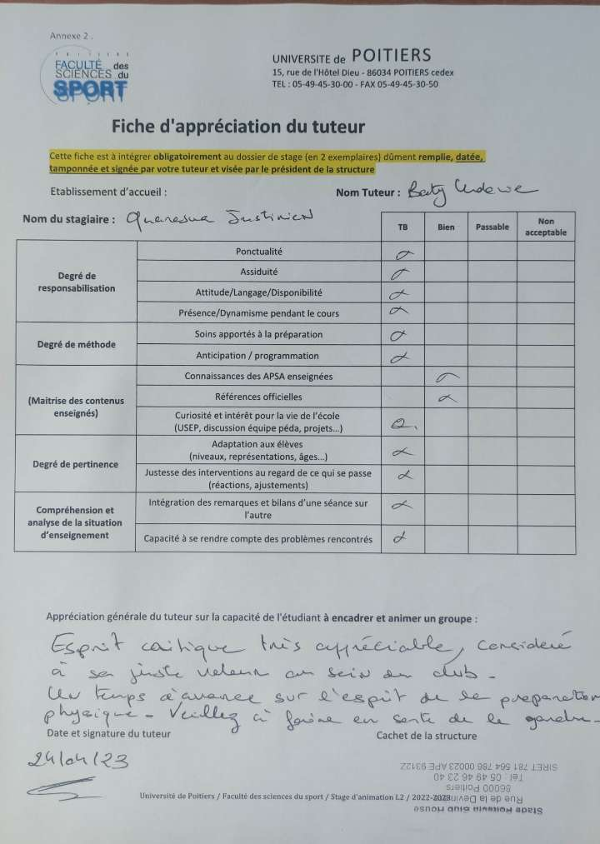
Annexes
